Løntjek før lønkørsel i Gratisal eller fx danløn
I Rollecenter vælg faneblad Rapport
Klik på Løn eksport underviser mødegange
Skriv dato for lønkørslen over til højre fx 200920..191020 (eller for en hel måned 010920..300920)
Tryk på Enter
Du kan nu trykke på CTRL+E (gælder for alle skærmbilleder i ASA) for at eksportere lønnen til Excel.
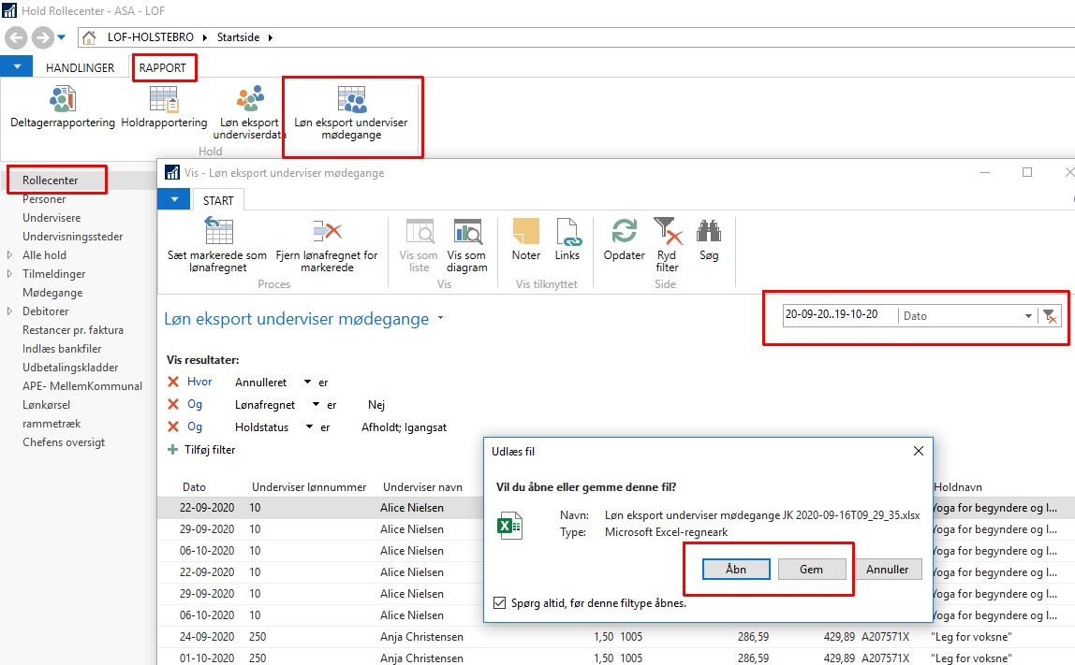
Opsummering med Pivottabel
Når du har åbnet Excel arket
Vælg Pivotdiagram på fanebladet Indsæt, tryk på OK til boksen.
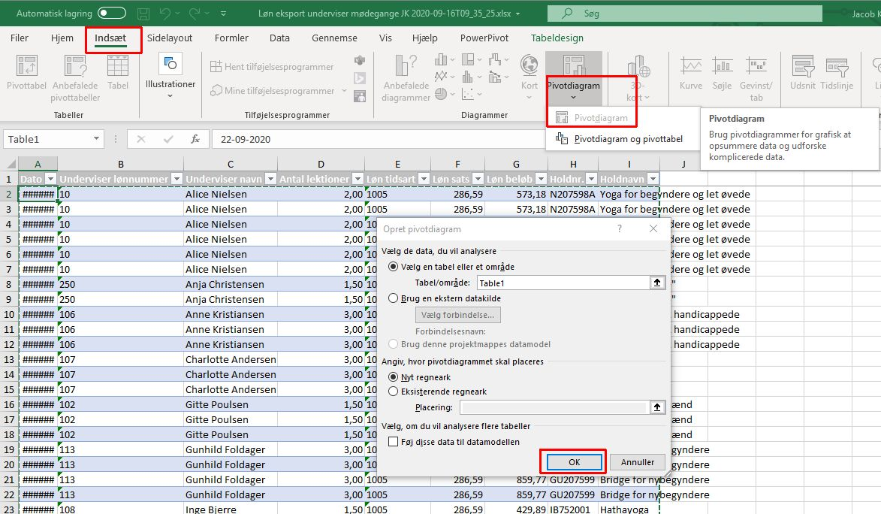
Så åbnes et nyt tomt ark.
Sæt flueben i fx Underviser navn og Antal lektioner
Så vises opsummeringerne af de mødegange du trak ud af ASA, og viser at fx skal Alice Nielsen have løn for 12 lektioner.
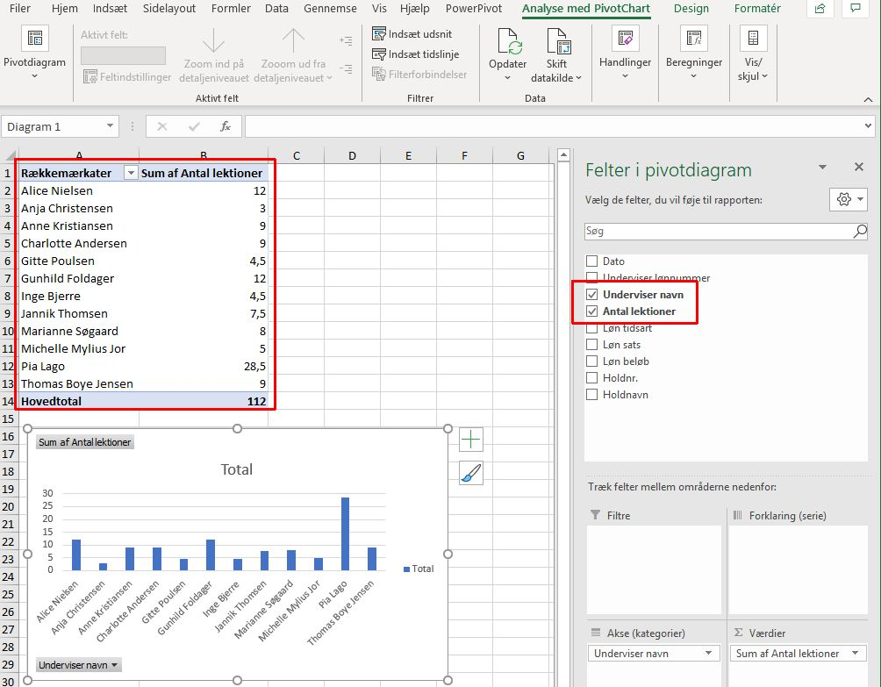
Vælg Gem som via Filer og navngiv fx LønSept2020
Print evt siden, så du nemmere kan indtaste hos fx ProLøn

Ved manuel lønkørsel hos fx Danløn - Tilbage i ASA
Ser det fornuftigt ud skal du godkende lønnen i ASA
Markér alle mødegange med Ctrl+A, og tryk derefter på Sæt markerede som lønafregnet.
Så disse mødegange ikke kommer med i lønkørsel igen
